**Laporan Praktikum Bengkel Pengembangan Web Lanjut**

**“ Latihan Laporan 7 “**



**Disusun Oleh :**

**Nesya Anfasha Rosa**

**1 TI B**

**1755301105**

**TEKNIK INFORMATIKA**

**POLITEKNIK CALTEX RIAU**

**2018**

**LANGKAH-LANGKAH MEMBUAT GRAFIK DENGAN GSTATIC**

1. Membuat database dengan nama **gchart1**, berisi 3 table yaitu buku, kelas, dan pembelian.

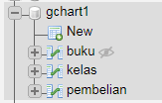

1. Buka halaman index, pada bagian index ganti nama databasenya menjadi **gchart1**

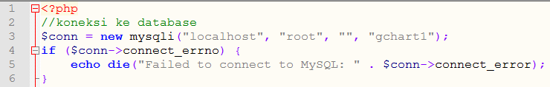

1. Kode dibawah ini ditulis untuk memberikan label pada grafik. Ada juga query select untuk memanggil data dari table tertentu. Berlaku juga untuk pemanggilan data pada table buku dan table pembelian.

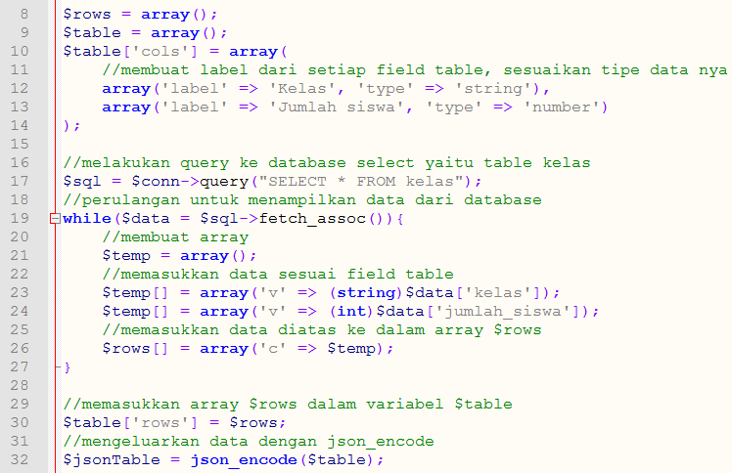

3a. Table Buku

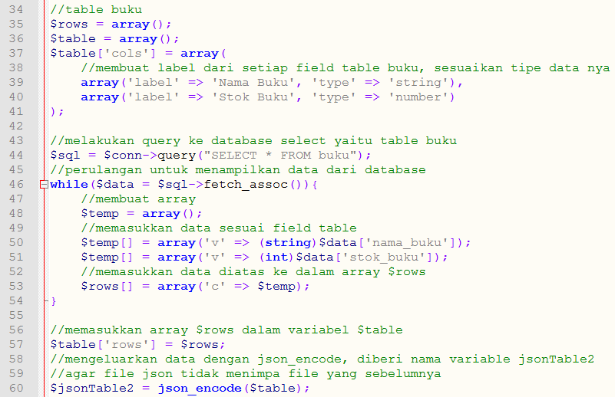

3b. Table Pembelian

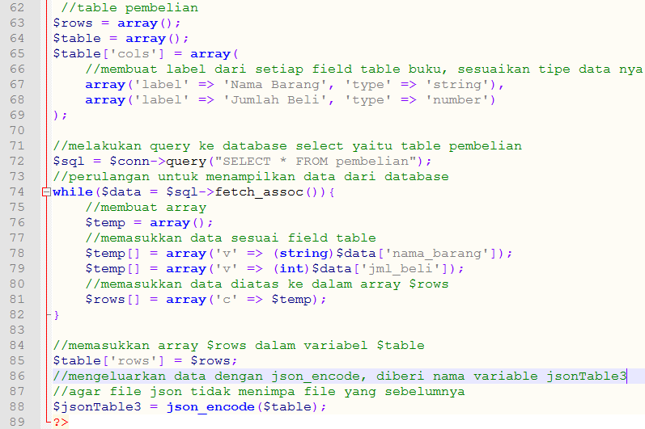

1. Terdapat script untuk memanggil file json dari gstatic dan pemanggilan function

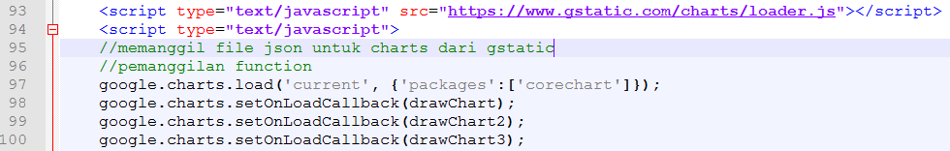

1. Mendeklarasikan function untuk setiap table. Totalnya ada 3 function.

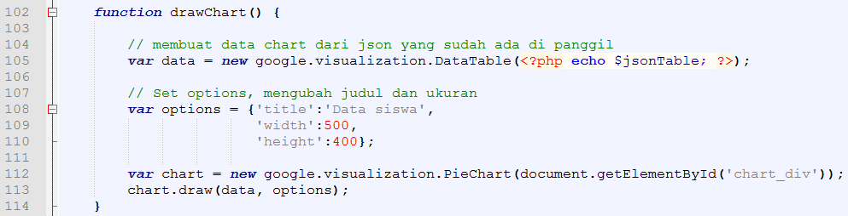

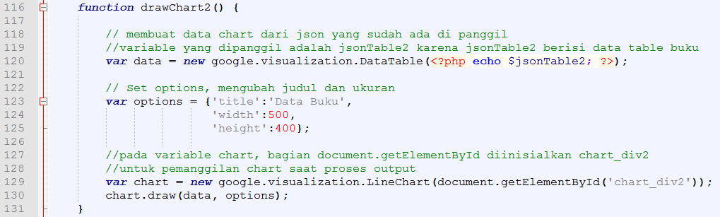

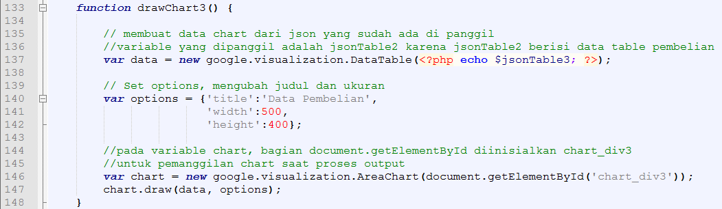

1. Ketiga chart ditampilkan setelah dipanggil seperti kode dibawah ini.

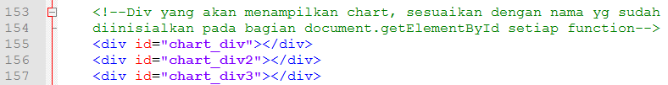

1. Hasil output ketiga chart, setelah menjalankan halaman index.php

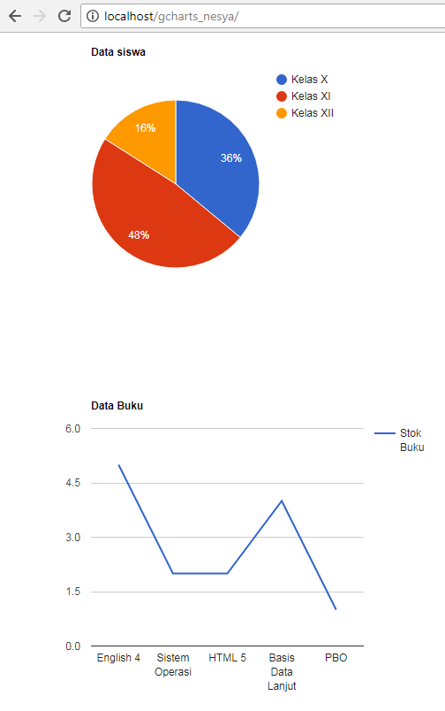

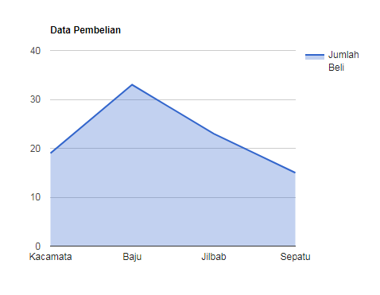

**KESIMPULAN**

Dengan API Google Charts, kita dapat membuat berbagai macam grafik secara dinamis berdasarkan database. Penggunaannya sendiri dapat dipanggil melalui script ataupun di download. Mengganti jenis grafik hanya dengan merubah nama grafik pada koding.